Вищі навчальні заклади можуть вигідно утеплити свої будівлі завдяки ЕСКО-механізму, не витрачаючи при цьому бюджетні кошти

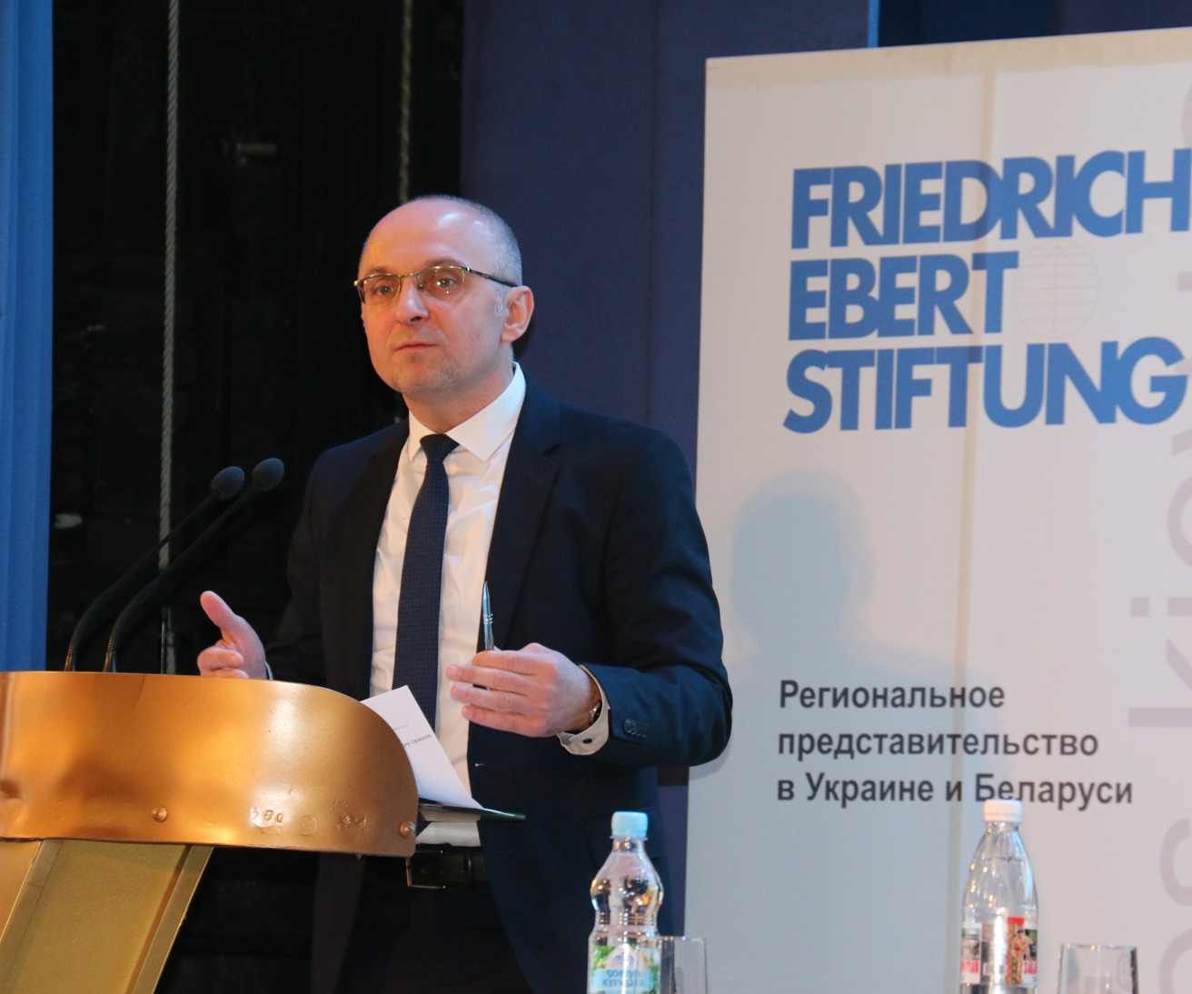

Переваги енергосервісу для підвищення енергоефективності бюджетних установ презентував Голова Держенергоефективності Сергій Савчук представникам понад 100 вищих навчальних заходів на спеціалізованому семінарі, організованому Держенергоефективності у співпраці з Представництвом Фонду ім. Ф. Еберта в Україні у залі Національного університету харчових технологій.

На важливості впровадження нових фінансових механізмів утеплення навчальних закладів наголосив заступник Міністра освіти України Роман Греба.

«Цінність ЕСКО полягає у тому, що енергоефективні заходи в школах, дитячих садках, лікарнях та інших закладах впроваджуються саме інвесторами. Вкладені кошти компанії повертають виключно за рахунок зекономлених бюджетною установою витрат на комунальні послуги та енергоносії», - пояснив С.Савчук.

При цьому, бюджетна установа менше споживатиме енергоресурсів і менше платитиме за комунальні послуги, а в приміщеннях буде завжди тепло та комфортно.

У 2015-2016 р. за ініціативи Держенергоефективності запроваджено законодавчу базу для роботи енергосервісного механізму. Вже у 2016 р. укладено перші 20 ЕСКО-договорів на суму 18 млн гривень. Фактично 20 млн грн. не витрачено з бюджету. Це кошти інвесторів.

У 2017 р. передбачено можливість проведення тендерів на ЕСКО-послуги через Систему публічних закупівель ProZorro. Цей крок в рази пришвидшив розвиток цього ринку.

На сьогодні через систему PROZORRO у 23 містах оголошено 326 ЕСКО-тендерів на впровадження енергоефективних заходів у бюджетних установах. З них 156 аукціонів вже завершено та укладено 21 ЕСКО-договір.

С.Савчук відзначив, що ринок ЕСКО-послуг величезний. База потенційних об’єктів енергосервісу, яку веде Агентство спільно з місцевою владою, налічує більше 12 тис. будівель (http://saee.gov.ua/sites/default/files/10.01.18.xlsx).

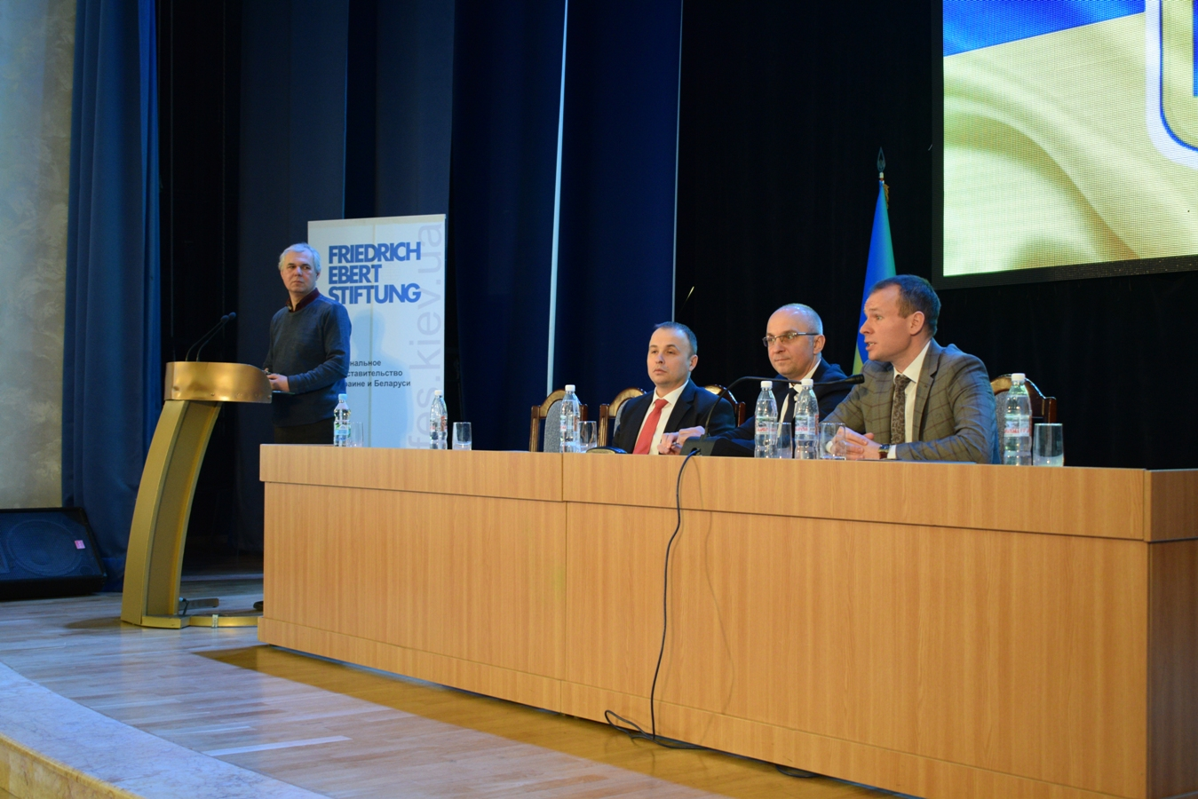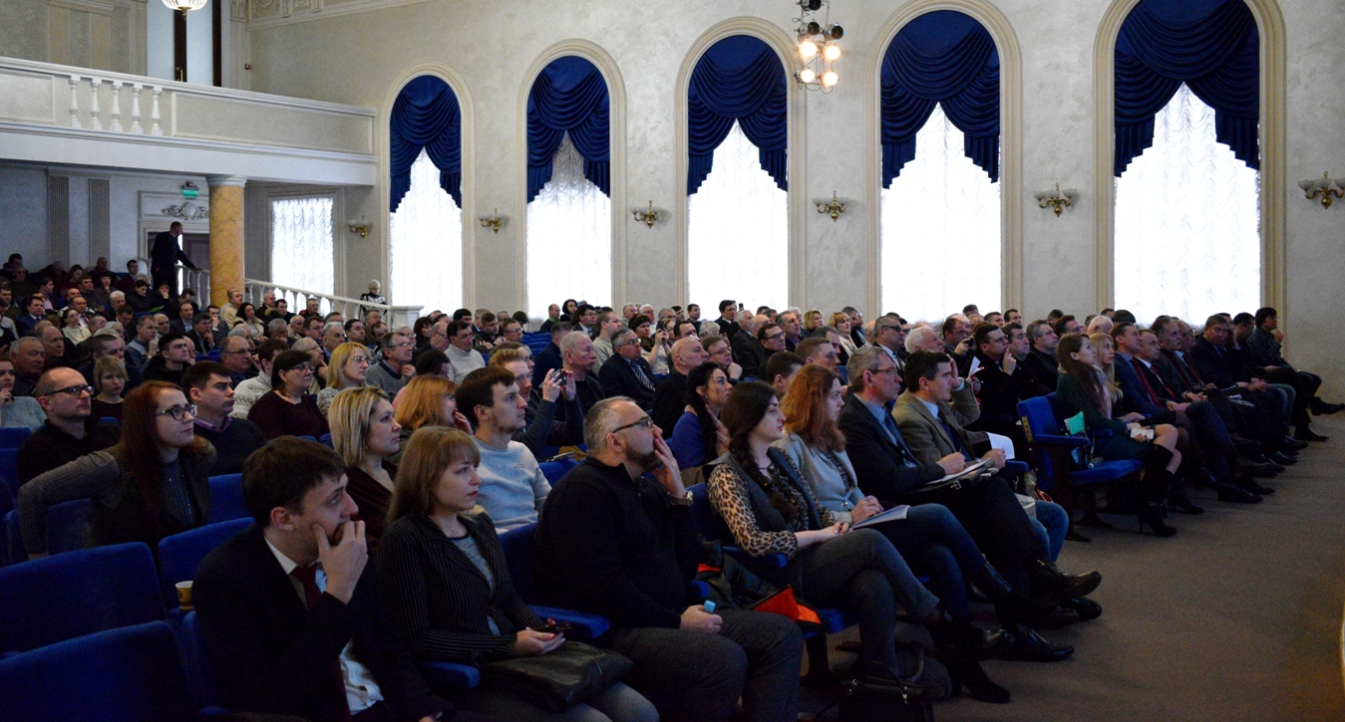

Тож, Голова Держенергоефективності закликав керівництво та представників університетів проаналізувати потребу в енергосервісі та робити активні кроки щодо запровадження ЕСКО у своїх закладах.

Про особливості укладання ЕСКО-договорів детально розповів радник Голови Держенергоефективності Олексій Корчміт, зауваживши важливий факт, який є вигідним для замовника: «Ефективність впровадження енергосервісного договору полягає у тому, щоб інвестор на тендері запропонував найбільшу економію енергоресурсів та найкоротший термін ЕСКО-договору».

Про практичний досвід впровадження енергоефективних заходів за ЕСКО-механізмом розповіли представники таких компаній: "КиївЕСКО", «ДТЕК ЕСКО», «Український енергетичний траст», "ЕСКО ЮА". Деякі з них вже реалізовуватимуть ЕСКО-проекти, які пройшли відбір через Систему PROZORRO.

Cеред успішних прикладів – реалізація двох ЕСКО-проектів у Миргородському районі Полтавщини. У двох навчальних закладах встановлено нове котельне обладнання. Економія газу склала 63%, а коштів – майже 1,4 млн гривень.

Учасники семінару проявили значний інтерес до енергосервісу та мали можливість безпосередньо на заході обговорити можливості майбутньої роботи з інвесторами.

Презентації:

- Сергій Савчук, Голова Держенергоефективності, "Енергосервіс в бюджетній сфері: Правові засади та зобов’язання Держенергоефективності у 2018 році": http://saee.gov.ua/sites/default/files/ESCO_Savchuk_16_02_18.pdf
- Олексій Корчміт, Радник Голови Держенергоефективності, "Впровадження енергосервісу: особливості проектів, перешкоди та можливості для бізнесу і розпорядників бюджетних коштів": http://saee.gov.ua/sites/default/files/ESCO_Korchmit_16_02_2018.pdf.

Управління комунікації та зв’язків з громадськістю

